**BÀI BÁO CÁO VỀ NHỮNG VIỆC ĐÃ LÀM TRONG 2 NGÀY**

**(Từ ngày 25/10/2017đến 26/10/2017)**

**1.Những việc đã làm**

**1.1 Tạo tài khoản Github, project và cài đặt Github Desktop**.

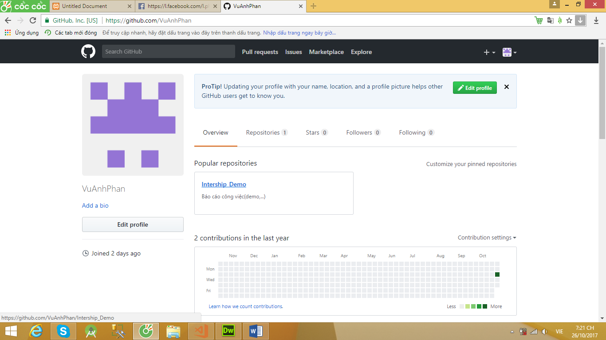

* Tạo Profile với tên Intership_Demo và tìm hiểu cách sử dụng thông qua trang [www.yutube.com](http://www.yutube.com).

**1.2 Làm demo nhỏ về AngularJS**

Code

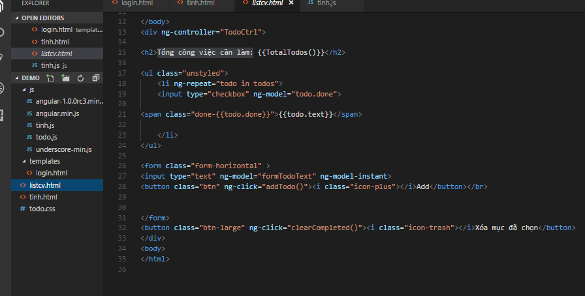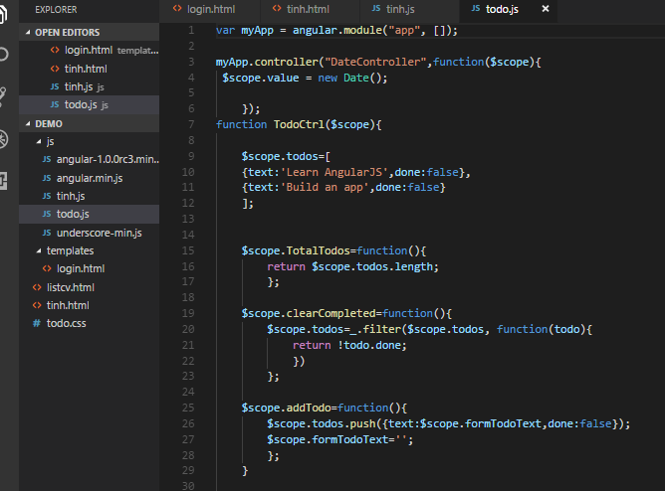

2.2 Kết quả

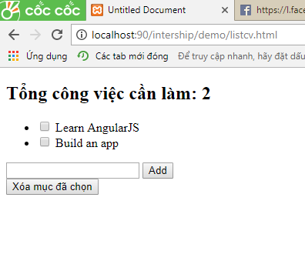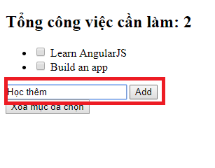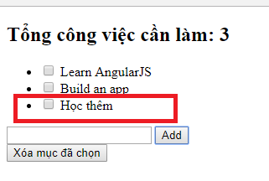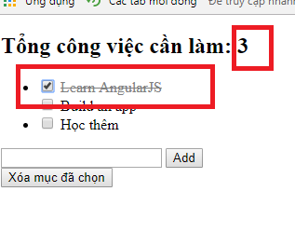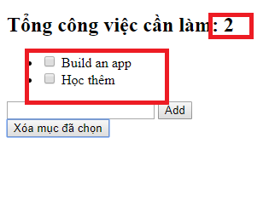

**1.3. Làm các vì dụ nhỏ để hiểu về các Directivenhu8 ng-app,ng-model,controller,...**

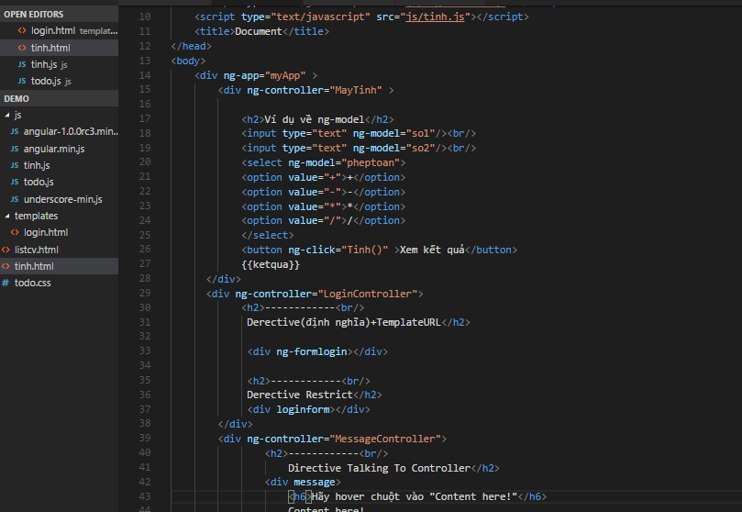

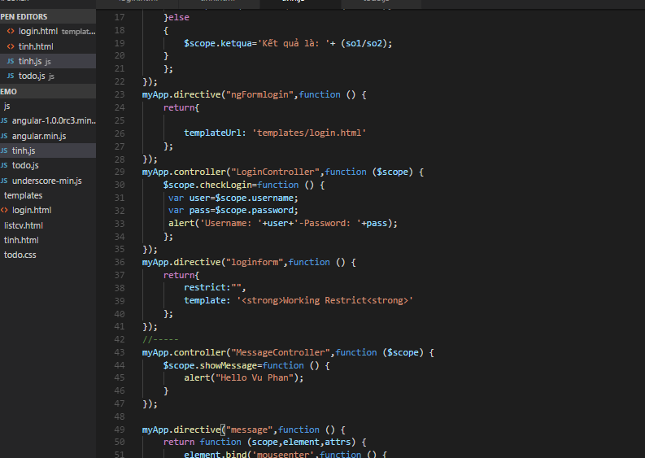

Kết quả

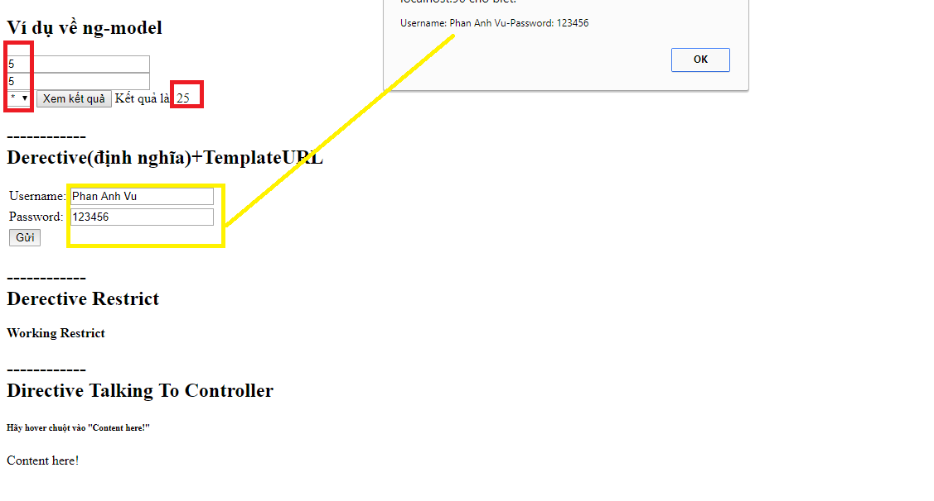

**2.Những điều đạt được**

* Biết cách đăng bài trên Github.
* Hiểu được cách thức của các directive như: ng-app, ng-model,controller, $scope,$rootscope,...

**3.Những điều cần hỏi**

* Angularjs kết hợp với những gì(nodejs,...) để giúp sản phẩm tốt hơn?

**4.Những điều cần làm trong 2 ngày tới.**

-Thực hiện một sample cụ thể về AngularJS